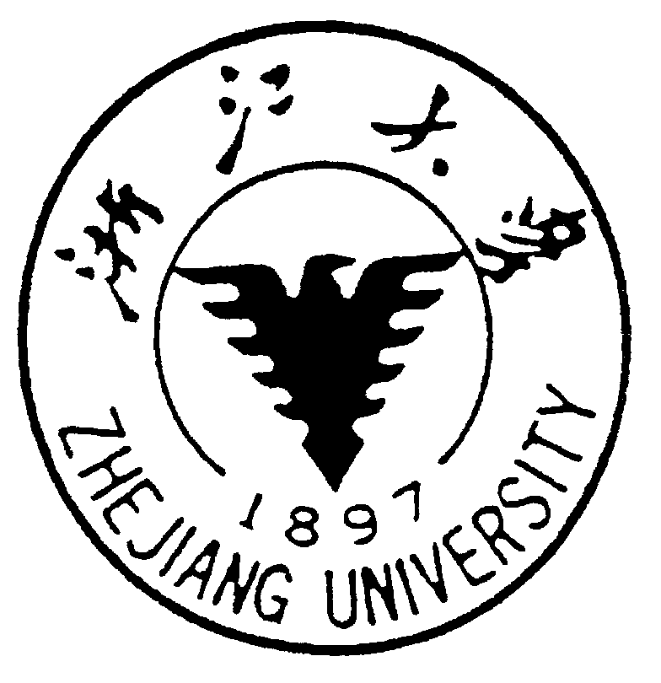 |   ZHEJIANG UNIVERSITY  中国·杭州 HANGZHOU CHINA

邀邀请函

尊敬的家属：
您好。毕业典礼暨学位授予仪式是每位学子心中最神圣的时刻！为此，诚邀您参加浙江大学2015年夏季研究生毕业典礼暨学位授予仪式，分享他们人生中的美好时光。
时间：2015年7月2日下午1:30分
地点：紫金港校区体育馆
热烈欢迎各位家长莅临！届时凭邀请函提前20分钟入场，在指定的区域就座。

院系盖章：
2015年 月 日

